**SELECCIÓN DE CULTIVARES DE CAÑA DE AZÚCAR EN ÁREAS CON SEQUÍA AGRÍCOLA**

**Selection of sugarcane cultivars under agricultural drought conditions**

Héctor Jorge Suárez1, Emid J Rangel Ortíz1, Eida Rodríguez Lema1, Miguel González Nuñez1, José R. Gómez Pérez1, Erasmo Cruz García2 y Jose A. Dranguet Isbert1

1. Instituto de Investigaciones de la Caña de Azúcar (INICA)Carretera a la CUJAE, Km 1½ ,Boyeros, CP 19390, La Habana, Cuba
2. Empresa Agroindustrial Azucarera (EAA) 14 de Julio. Cooperativa El Limpio,Cienfuegos,Cuba

Email: [hector.jorge@inica.azcuba.cu](mailto:hector.jorge@inica.azcuba.cu)

**Resumen**

Se estudiaron doce cultivares de caña de azúcar en los suelos Ferralíticos rojo de la Cooperativa el Limpio perteneciente a la Empresa Agroindustrial Azucarera (EAA) 14 de Julio en las cepas de Planta y Primer Retoño. Fue plantado el experimento en septiembre 2022, cosechado en caña planta y retoño en diciembre 2023 y 2024 con 15 y 12 meses de edad respectivamente El área de las parcelas del experimento fue de 48 m2. Las variables estudiadas fueron, t caña ha-1 (TCH), porcentaje de pol en caña (PPC) y t pol ha-1(TPH). Se empleó el diseño de bloque al azar con tres repeticiones Se realizaron análisis de varianzas simples para las variables TCH, PPC y TPH en cada cepa combinados con Análisis de conglomerados (Cluster Analysis), para determinar el agrupamiento de los cultivares solo en la variable TPH pues es una variable que agrupa a las TCH y el PPC, o sea se crea a partir de ellas Las pruebas estatales de resistencias a las enfermedades se realizaron en la UEB-INICA Matanzas (Jovellanos). Como resultado se obtuvo que los cultivares C10-171 y C10-157 alcanzaron en las cepas de planta y retoño los mejores resultados en la variable t pol ha-1, seguido de la C97-445, las tres variedades mostraron resistencia y/o tolerancia a las principales enfermedades que afectan al cultivo en Cuba

Palabras Clave. Cultivo, cepas, enfermedades.

**Abstract**

Twelve sugarcane cultivars were studied in the red Ferralitic soils of the Cooperativa el Limpio belonging to th Sugar Agroindustrial Companye (EAA) 14 de Julio in the Planta and Primer Retoño strains. The experiment was planted in September 2022, harvested in cane plant and sapling in December 2023 and 2024 at 15 and 12 months of age respectively. The area of ​​the experiment plots was 48 m2. The variables studied were, t cane ha-1 (TCH), percentage of pol in cane (PPC) and t pol ha-1 (TPH). The randomized block design was used with three repetitions. Simple analysis of variances was carried out for the variables TCH, PPC and TPH in each strain combined with Cluster Analysis, to determine the grouping of the cultivars only in the variable TPH. since it is a variable that groups the TCH and the PPC, that is, it is created from them. The state tests of resistance to diseases were carried out at the UEB-INICA Matanzas (Jovellanos). As a result, it was obtained that the cultivars C10-171 and C10-157 achieved the best results in the plant and shoot strains in the variable t pol ha-1, followed by C97-445, the three varieties showed resistance and/or tolerance. to the main diseases that affect the crop in Cuba

Keywords. Cultivation, strains, diseases.

**Introducción**

La sequía suele evaluarse desde dos puntos de vista diferentes, bien sea por sus condicionantes climáticas, es decir, el carácter de la circulación atmosférica, las precipitaciones, la temperatura, evaporación, etc., o por sus consecuencias e impactos de tipo agrícola, hidrológico o socio económico. Existe la sequía agrícola, esta ocurre cuando la cantidad de precipitación y su distribución, las reservas en agua del suelo y las pérdidas por la evaporación se combinan para causar disminuciones considerables del rendimiento de los cultivos y el ganado (Wilhite y Glantz, 1987; Gallardo y Brown, 2010, NOAA, 2022).

Una vía práctica y efectiva en la agricultura para enfrentar los fenómenos de estrés bióticos y abióticos es desarrollar Programas de Mejoramiento los que permiten obtener cultivares tolerantes a los mismos.

Jorge *et al*. (2010), plantearon que algunos expertos afirman que el éxito en la calidad y eficiencia de la producción, puede atribuirse a factores como:

Uso de una buena variedad 50 %

Oportunas labores fitotécnicas 30 %

Control de plagas y enfermedades 10 %

Buena administración 10 %

En los principales cultivos de los Estados Unidos se ha estimado la contribución del Mejoramiento Genético, en el incremento de los rendimientos, en alrededor de 50 % (Frisvold *et al*., 1999). Por su parte, Baver (1963) y Hogarth (1976) en Hawai y Australia, respectivamente, atribuyeron al Mejoramiento Genético 50 y 75 % del incremento de los rendimientos de la caña de azúcar.

EL trabajo tuvo como objetivo mostrar los resultados agroazucareros en las cepas de planta y primer retoño de doce cultivares de caña de azúcar en áreas de estrés por sequía agrícola pertenecientes a la Unidad Básica de Producción Cooperativa (UBPC) El Limpio de la Empresa Agroindustrial Azucarera (EAA) 14 de Julio.

**Materiales y métodos**

El estudio se desarrolló en el Lote Rosalía de la UBPC el Limpio perteneciente a la Empresa Agroindustrial Azucarera (EAA) 14 de Julio de la provincia de Cienfuegos sobre suelo Ferralítico rojo (Hernández *et al*.,2015). Fue plantado el experimento en septiembre 2022, cosechado en caña planta y retoño en diciembre 2023 y 2024 con 15 y 12 meses de edad respectivamente. En la cepa de primer retoño a los cinco meses de edad se hizo una aplicación del bioestimulante Enerplant a todas las parcelas, cuya dosis fue de 5,2 mililitros ha-1 ,los cultivares estudiados se reflejan en la Tabla 1, los testigos empleados fueron los propuestos por los productores de la UBPC

Tabla 1. Cultivares evaluados en el estudio

|  |  |  |  |
| --- | --- | --- | --- |
| No | Cultivares | No | Cultivares |
| 1 | C09-152 | 7 | CP52-43 (Testigo) |
| 2 | C09-154 | 8 | C323-68 (Testigo) |
| 3 | C10-157 | 9 | C86-56 (Testigo) |
| 4 | C10-160 | 10 | C86-12 |
| 5 | C10-163 | 11 | C92-325 |
| 6 | C10-171 | 12 | C97-445 |

Diseño experimental y variables estudiadas

El área de las parcelas del experimento fue de 48 m2 (4 surcos de 7,5 m de largo a una distancia entre surcos de 1,60 m). Las variables estudiadas fueron t caña ha-1 (TCH), porcentaje de pol en caña (PPC), t pol ha-1 (TPH) y resistencia a las principales enfermedades que afectan al cultivo en Cuba (roya parda, carbón , virus del mosaico de la caña de azúcar (VMCA) y escaldadura foliar. Se empleó el diseño de bloques al azar con tres repeticiones.

El rendimiento agrícola fue estimado acorde con lo reportado por Martíns y Landell (1995) de acuerdo a la siguiente ecuación:

t caña ha-1 = D2*h* número de tallos m-1 lineal* (0,007854/ distancia entre surcos)

Dónde:

D2: diámetro al cuadrado h: altura o longitud del tallo, y 0,007854 constante.

En cada parcela fueron medidos 20 tallos al azar para determinar el diámetro y la longitud del tallo, mientras que el número de tallos por metro lineal se calculó contando todos los tallos de los dos sucos centrales de cada parcela. El PPC se determinó en el Laboratorio Azucarero de la EAA.

Se realizó Análisis de Varianza Simple para las variables TCH, PPC y TPH en las cepas de planta y retoño, combinados con Análisis de Conglomerados (Cluster Analysis), para determinar el agrupamiento de los cultivares solo en la variable TPH pues es una variable que agrupa a las TCH y el PPC, o sea se crea a partir de ellas.

En este análisis (Clúster) se utilizó el método del vecino más lejano con la distancia euclidiana; finalmente para comprobar que los grupos en el análisis de conglomerados estaban bien formados se realizó también un Análisis de Varianza Simple entre grupos y la prueba de comparación de medias mediante Prueba Múltiple de Rango con dócima de Tukey (p<0.01 y p<0.05) Para los análisis estadísticos fue empleado el Paquete Estadístico Statgraphics 5.0.

Las pruebas estatales de resistencia a las enfermedades roya parda (*Puccinia melanocephala H. and P. Sydow*), carbón (*Sporisorium scitamineum* (Syd.) M. Piepenbr., M. Stoll & F. Oberw. (*Ustilago scitaminea* Sydow)*,* mosaico (Potyvirus *sacchari)* y escaldadura foliar (*Xanthomonas abilineans* (Ashby) Dowson), se realizaron en la UEB-INICA Matanzas (Jovellanos). La escala utilizada para cada patología fue la descrita en Las Normas Metodológicas para el Mejoramiento Genético de la Caña de Azúcar en Cuba (Jorge *et al.,*  2011)

No se reflejan los valores de precipitaciones en el Lote Rosalía porque no existe pluviómetro en el mismo ni en todas las zonas aledañas a una distancia superior a los 2 Km, no obstante el mismo se refiere a Sequía Agrícola que en Cuba ocurre principalmente en el período seco (noviembre-abril) (Instituto de Meteorología, 2020)

**Resultados y discusión**

Los análisis de varianza arrojaron que hubo diferencias significativas para las tres variables estudiadas (TCH, PPC y TPH) en ambas cepas (planta y retoño), lo que reflejó el comportamiento diferencial entre los cultivares evaluados (Tabla 2 y 3).

Es de destacar que en la producción de caña entre las cepas de planta y retoño no hubo diferencias (83,07 planta y 83,48 retoño) (Tablas 2 y 3 ) con edades de 15 meses en planta y 12 en retoño, lo que pudiera deberse a que los retoños, en la forma práctica, anteceden a la caña planta en dos meses (Jorge *et al*., 2020), además de la influencia que pudo ejercer la aplicación de Enerplant en esta cepa (retoño).Tur *et al.* (2024) señalaron que el Enerplant es un bioestimulante y biorregulador del crecimiento vegetal que estimula la producción.

Los análisis de conglomerado (Figuras 1 y 2) mostraron la formación de tres grupos; es de destacar que en las cepas de planta y primer retoño los cultivares C10-171 y C10-157 integraron el mismo grupo con los mayores resultados en la variable t pol ha-1, lo que evidenció la adaptación de los mismos a las condiciones de estrés por sequía y la importancia de evaluar los cultivares por sitio de selección específico

Jorge *et al.* (2024) evaluaron 16 cultivares en los suelos Ferralíticos rojo de Matanzas y alcanzaron resultados destacados en las cepas de planta y primer retoño con la variedad C10-171.

La C97-445 también integró, en ambas cepas, el segundo grupo en la producción de azúcar por área y confirma su relativa estabilidad para estas condiciones ambientales.

En la Provincia de Holguín se obtuvieron resultados agroproductivos con C97-445 análogos al control C86-12 y superiores significativamente al testigo C86-503 en tres localidades, lo que evidenció el potencial productivo de estos cultivares (Mendoza *et al*., 2019).

Jorge *et al*. (2018) plantearon la necesidad de cosechar los genotipos en las áreas de sequía a inicios de zafra para evitar deterioros de sus tallos, lo que fue corroborado por González *et al*. (2019).

Los cultivares C10-157, C10-171 y la C97-445 mostraron resistencia a todas las patologías, mientras que los testigos CP52-43 y C323-68 son susceptibles (tabla 4).

Estos resultados sugieren la necesidad de acelerar la reproducción de semilla de estos tres cultivares y establecer las pruebas de validación correspondientes en esta localidad y en los suelos Ferralíticos rojo sin riego, como una posible opción para producción cañera en estos escenarios que es donde más limitaciones existen en el número de variedades a cultivar.

. **Tabla 2**. Resultados de las variables evaluadas en los cultivares estudiados. Cepa planta

|  |  |  |  |  |  |  |  |
| --- | --- | --- | --- | --- | --- | --- | --- |
| F. V. | G.L | TCH C. M. | Sign | PPC C. M. | Sign | TPH C. M. | Sign |
| Cultivares | 11 | 102,3 | * | 7,16 | ** | 8,4 | ** |
| Error | 24 | 39,87 |  | 0,54 |  | 1,39 |  |
| X ± ES |  | 83,07±3,64 |  | 15,86±0,43 |  | 12,87±0,68 |  |
|  |  |  |  |  |  |  |  |

**Leyenda.** TCH t caña ha-1,PPC porcentaje de pol en caña, TPH t pol ha-1,F.V. Fuentes de variación. G.L. Grados de libertad. C.M. Cuadrados medios. Sign. Significación( ** p <0,01) ; *p<0,05).

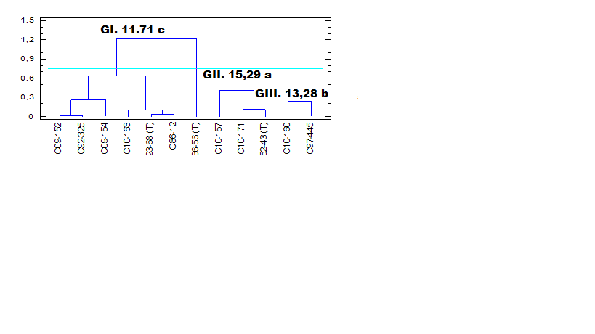

**Figura 1:** Resultados del Análisis de Agrupamiento. Cepa Planta

**Tabla 3.** Resultados de las variables evaluadas en los cultivares estudiados. Cepa primer retoño

|  |  |  |  |  |  |  |  |
| --- | --- | --- | --- | --- | --- | --- | --- |
| F. V. | G.L | TCH  C. M. | Sign. | PPC  C. M. | Sign. | TP  C. M. | Sign. |
| Cultivares | 11 | 364,54 | * | 1,52 | ** | 12,54 | ** |
| Error | 24 | 132,81 |  | 0184 |  | 2,50 |  |
| X ± ES |  | 83,48±6,65 |  | 15,32±0,25 |  | 12,78±0,91 |  |
|  |  |  |  |  |  |  |  |

**Leyenda**. TCH t caña ha-1,PPC porcentaje de pol en caña, TPH t pol ha-1, F.V**.** Fuentes de variación. G.L. Grados de libertad. C.M. Cuadrados medios. Sign. Significación( ** p <0,01) ; *p<0,05).

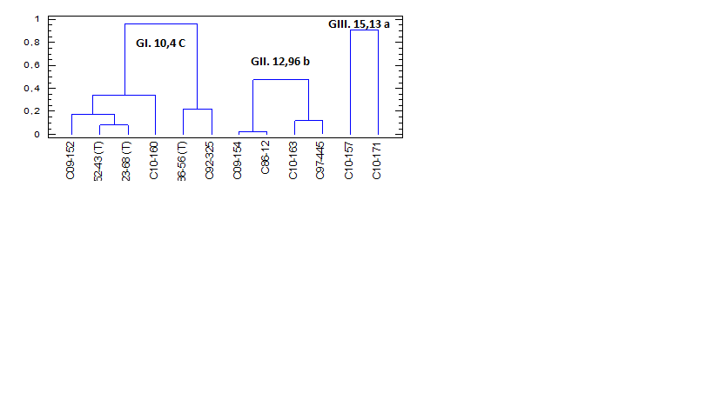**Figura 2:** Resultados del Análisis de Agrupamiento. Cepa Primer retoño

**Tabla 4**. Reacción de los nuevos cultivares a las Pruebas de Resistencia a enfermedades

|  |  |  |  |  |
| --- | --- | --- | --- | --- |
| **Cultivares** | **carbón** | **mosaico** | **escaldadura foliar** | **roya parda** |
| **C10-160** | Inmune | Inmune | Muy Resistente | A. Resistente |
| **C10-157** | Inmune | Inmune | Resistente | A. Resistente |
| **C10-171** | Inmune | Inmune | Resistente | A. Resistente |
| **C09-152** | Inmune | Inmune | Muy Resistente | A. Resistente |
| **C10-163** | Muy Altamente Resistente | Inmune | Resistente | A. Resistente |
| **C09-154** | Moderadamente .Susceptitble | Inmune | Susceptible | Resistente |
| **C86-12** | Intermedia | Intermedia | Intermedia | Resistente |
| **C97-445** | Resistente | Resistente | Resistente | Intermedia |
| **C86-56** | Resistente | Resistente | Resistente | Resistente |
| **C323-68** | Muy Altamente Susceptible | Resistente | Susceptible | Altamente Susceptible |
| **C92-325** | Resistente | Resistente | Susceptible | Resistente |
| **CP52-43** | Muy Altamente Susceptible | Altamente Susceptible | Susceptible | Altamente Susceptible |
| **B80250** | Muy altamente susceptible | Altamente Susceptible | Altamente Susceptible | Intermedia |

**CONCLUSIONES**

* Los cultivares C10-171 y C10-157 arrojaron los mejores resultados de la variable t pol ha-1 seguido de la C97-445, en caña planta y retoño
* Las variedades destacadas en la producción de azúcar por hectárea mostraron resistencia y tolerancia a las principales enfermedades que afectan al cultivo en Cuba

**REFERENCIAS BIBLIOGRÁFICAS**

1. Baver, L.D. (1963). Practical lessons from trends in Hawaiian sugar production. Proceeding.Internacional Society. Sugar Cane Technology, 11, 68-77.
2. Frisvold, G., Sullivan, J. y Raneses, A.(1999). Who gains from genetic improvements in U.S. crops. AgBioForum 2, 237-246.
3. Gallardo Y. y Brown, O. (2010) Sequías. Monografía.com. En http//:www.monogra-fias.com..
4. A. González, Jorge, H., Menéndez, A. y Vera, A. (2019). Revista Biotecnología Vegetal, 19, 3. Versión Online. ISSN. 2074-8647.
5. Hernández, A., Pérez, J., Bosch, D. y Castro, N. (2015). Clasificación de los suelos de Cuba: Instituto de Suelos. La Habana, Cuba, INCA, 92 pp. Ediciones INCA. ISBN978-959-7023-77-7
6. Hogarth, D. M. ( 1976). News varieties lift sugar production. Producers Rev., 66, 10, 21-22.
7. INICA. (2023). Informe para la XXX Reunión de Variedades, Semilla y Sanidad Vegetal (2022), 91 pp.
8. Instituto de Meteorologia (2020). Clima. El Clima de Cuba. En: http://www.inemet.cu
9. Jorge, H., García, H., Bernal, N., Jorge, I y Vera, A. (2010). Variedades de caña de azúcar en Cuba. Una nueva concepción y manejo. Revista Cuba-Caña 2010. Suplemento Especial. 1-52.
10. Jorge, H., Menendez, A., Atencio, R. e Delgado, I. (2018). Revista Centro Agrícola, 45,3, 66-72.
11. Jorge, H., González, A., Pérez, J., Suárez, O., García, M., Morales, I. y Dranguet, J. (2020). Primer retoño a partir de esquejes o vitroplantas libres de *Xanthomonas albilineas* puede utilizarce como semilla en la producción de caña de Azúcar. Revista Biotecnología Vegetal. Volumen No 3. Versión Online, ISSN 2074-8647
12. Jorge H, I. Delgado J.C. Rosa , F. Cuadras,Y. Dávila, J.R González, O. Suáre y A. González (2023). Resultados de caña planta de nuevos cultivares de caña de azúcar (Saccharum spp.) seleccionados en la provincia de Cienfuegos. Revista ICIDCA, 57, 1 , 3-12
13. Jorge, H., R.D. González, J.R. Gómez, I. Delgado, F. Cuadras y E. Rangel. (2024). Evaluación de nuevos cultivares de Caña de Azúcar en diferentes ambientes de selección. Revista ICIDCA, 58 , 1, 3-13
14. Martins, A. L. M y Landell, G.A .(1995). Conceitos e critérios para avaliação experimental em cana de açúcar utilizados no programa Cana IAC. Pindorama: Instituto Agronômico, p. 2-14.
15. Mendoza Y., Cruz, R., Vaillant, Y.,Martínez, O y Céspedes, M. (2019). Comportamiento de los cultivares de caña de azúcar C97-445 y C95-416 en localidades de la provincia Holguín.Revista Centro Agrícola,46,49-53.
16. NOAA (2022). National Center for Envioromental. Information. En : http:// [www.ncei.noaa.gov](http://www.ncei.noaa.gov)
17. Tur, L., Jorge, H., Sablón, A., González, A.N., y Delgado, J.(2024). Aplicación de Bioproductos en el cultivo de la Caña de Azúcar en la UBPC Pablo Noriega. Revista Cuba y Caña, 25, 2.
18. Wilhite, D. A. and Glantz, M. H.(1987), Understanding the Drought Phenomenom: Th e Role of Defi nition, Plannning for Drought, West View Press, pp. 11-27.